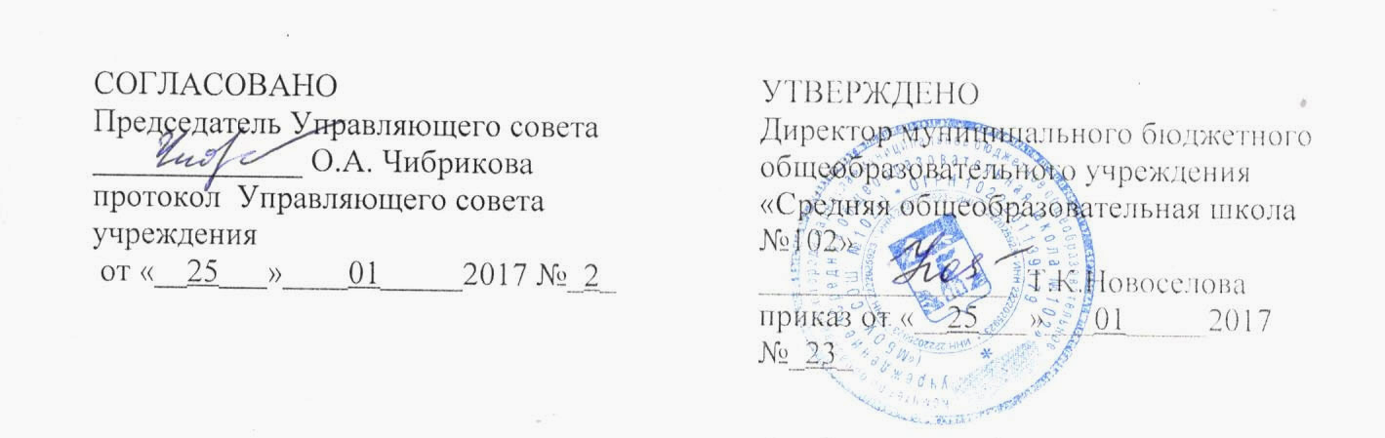
План мероприятий в МБОУ «СОШ №102»
по реализации Указа Президента Российской Федерации от 5 января 2016 года «О проведении в Российской Федерации Года экологии»

 | Наименование мероприятий | Участники | Сроки проведения | Ответственный
1 | Заседание организационной группы:  -разработка и утверждение плана мероприятий,  - распределение ответственных за мероприятия, направленные на экологическое воспитание школьников;  - определение зоны ответственности администрации, педколлектива, ученического самоуправления. | члены педколлектива,  администрация,  председатель Совета обучающихся | январь 2017 | Директор,  зам. директора по УВР, ВР
2 | Знакомство с планом мероприятий классными руководителями. Методическое сопровождение мероприятий. | члены педколлектива,  администрация | Январь 2017 | Заместитель директора по ВР Карпова Е.В.  Заместитель директора по УВР Мануйлова Т.П., Ломова Н.Д.
3 | Педагогический совет  Вопрос «Экологическое воспитание школьников» | Педагогический коллектив школы | №2 от 26 апреля 2017 г | Заместитель директора по УВР Мануйлова
1 | Комплексная проверка объектов питьевого водоснабжения. |  | Июнь 2017 | Заместитель директора по АХР Жилин А.Г.
2 | Проверка санитарного и экологического состояния территории школы |  | ежедневно | Заместитель директора по АХР Жилин А.Г.
1 | Организация работы на пришкольном участке | Педагогический коллектив, технический персонал, учащиеся 5-11 классов | Октябрь, апрель | Заместитель директора по ВР  Заместитель директора по АХР Жилин А.Г.  Классные руководители,
2 | Организация профильной смены «Зеленый патруль» | Учащиеся 5-6 классов | июнь | Учитель биологии Карташова Е.Н.
3 | Акция «Чистый четверг» | Педагогический коллектив, технический персонал, учащиеся 5-11 классов | Октябрь, апрель | Заместитель директора по ВР  Заместитель директора по АХР Жилин А.Г.  Классные руководители,
4 | Городская акция «Субботник» | Педагогический коллектив, технический персонал, учащиеся 5-11 классов | Октябрь, апрель | Заместитель директора по ВР  Заместитель директора по АХР Жилин А.Г.  Классные руководители,
5 | Весенние дни наблюдения за птицами. Подкормка птиц в зимнее время | Учащиеся 1-4 классов | Апрель, май, ноябрь-апрель | Учителя начальных классов
6 | Озеленение классов, школы | Педагогический коллектив, технический персонал, учащиеся | В течение года | Учителя биологии, начальных классов
1 | Школьная научно-исследовательская конференция «Шаг в будущее», секция «Экология» | Учащиеся 2-11 классов | Февраль 2017 | Учителя географии, биологии, химии, начальных классов
2 | Классные часы «День земли» | Учащиеся 2-11 классов | апрель | Классные руководители
3 | Своя игра «Природа Алтая» | Учащиеся 5-8 классов | сентябрь | Зав. библиотекой  Николаева Л.А.
4 | Познавательное занятие с мастер-классом «Лебединая песня» | Учащиеся 2-4 классов | октябрь | Старший вожатый Яковлева Т.А., классные руководители
5 | Урок-беседа «Проблемы экологии в г. Барнауле» | Учащиеся 6-11 классов | май | Учителя географии, биологии
6 | Операция  « Кормушка» | Учащиеся 2-11 классов | ноябрь-декабрь | Старшая вожатая Яковлева Т.А., классные руководители
7 | Экскурсии в парк, зоопарк, в лес, в научно-исследовательский институт имени М.А. Лисавенко | Учащиеся 2-5 классов | В течение года | классные руководители
8 | Участие школьников в районных, городских, краевых мероприятиях, посвященных году экологии | Детская организация «Радуга» | В течение года | Старшая вожатая Яковлева Т.А.,
9 | Экологическая квест-игра | Детский пришкольный  лагерь  «Солнышко» | июнь | Начальник лагеря,  вожатая
10 | Выставка рисунков и поделок «Чудеса природы» | 2-4 класс | октябрь | Старший вожатый
11. | Акция «1000 добрых дел» | 5-11 класс | октябрь | Старший вожатый
12 | Книжные выставки | 1-11 класс | В течение года | Зав. Библиотекой,  Педагог-библиотекарь
13 | Выставка декоративно-прикладного и изобразительного искусства «Красота морских глубин» | 5 класс | Май- сентябрь | Васильева Л.Б.  Зав. библиотекой
14 | Книго-путешествие «Встречай весну» | 2- классы | март | Зав. Библиотекой  учителя
15 | Классные часы  «Если ты природе друг» | - 4 класс | В течение года | Педагог-библиотекарь
16 | Урок нравственности по экологической сказке «Белые цапли» | 6 класс | апрель | Зав. Библиотекой
1 | Соревнования по волейболу (юноши, девушки, младшие мальчики, младшие девочки) | Учащиеся 7-11 классов | В течение года | Учитель физкультуры Федоров А.Т.
2 | Легкоатлетический кросс | Учащиеся 7-11 классов | октябрь | Учитель физкультуры Апарин А.Г.
3 | Лыжные гонки | Учащиеся 8-11 классов | Декабрь-март | Учитель физкультуры Газина Л.С.
4 | Сдача норм ГТО | Учащиеся 3-11 классов |  | Учителя физкультуры
5 | Конкурс видеороликов «Настройся на лучшее» | Учащиеся 10-11 классов | ноябрь | Старший вожатый Яковлева Т.А.

